DB-LLZ/II 数字型流体力学综合实验装置
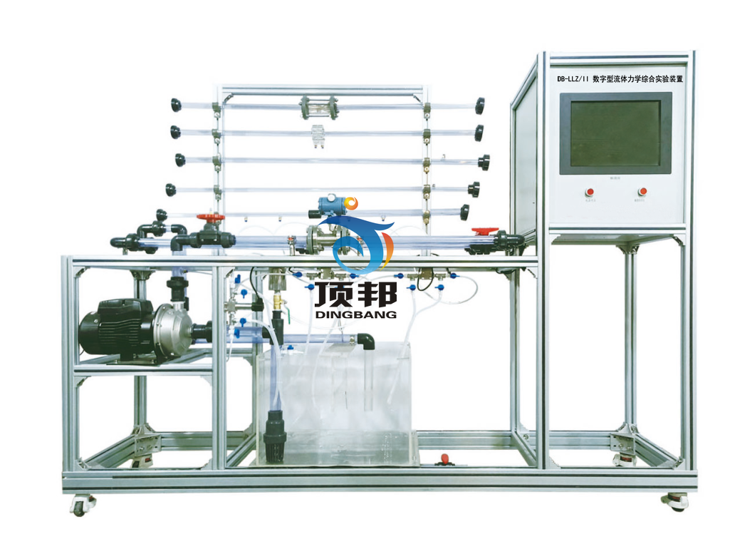
技术指标 | 说 明
装置特点 | 实验装置数据稳定，重现性好，能给实验者较明确的流体阻力概念。  2、整个装置美观大方，结构设计合理，具备强烈的工程化气息，能够充分体现现代化实验室的概念。  3、设备布局合理、美观，结构清晰，整体感强，能够在实验室中体现主实验设备的概念。  4、设备整体为自行式框架结构，并安装有禁锢脚，便于系统的拆卸检修和搬运，体现了整个装置的工艺完美性。  6、管路取压采用工业标准均压环方式，取压稳定、准确；采用差压传感器测量，工艺美观，操作方便。  7、整套系统采用标准工业仪表控制系统，可进行化工原理实验，也是过程自动化及化工检测仪表实验的良好平台。  8、装置设计可360度观察，实现全方位教学与实验。
装置功能 | 1、学习直管摩擦阻力△Pf、直管摩擦系数λ的测定方法。；  2、测定突缩管局部阻力系数ζ与Re的关系；  3、测定阀门局部阻力系数ζ与Re的关系；  4、测定孔板流量计的流量系数C0，了解孔板流量计的原理和特性；  5、测定文丘里流量计的流量系数CV，了解文丘里流量计的原理和特性；  6、测定单级离心泵在固定转速下的性能曲线；  7、测定高阻和低阻管路性能曲线；  8、可模块化拆卸、组装，拓展学生思维和动手能力。  9、管路及涡轮流量计内实验介质流动状态清晰可视；  10、全触摸集成化控制，高稳定数据传输，硬件加密。
设计参数 | 流体阻力：  光滑管：雷诺数：0.80～6.0×104，液体流量：0.5~10 m3/h ，压差范围：10~100KPa。常温、常压操作。  粗糙管：雷诺数：0.60～6.0×104，液体流量：0.5~10 m3/h，压差范围：20~150KPa。常温、常压操作。  阀门局部阻力：雷诺数1.35～6.0×104，液体流量：0.5~10 m3/h，压差范围：10~200KPa。常温、常压操作。  流量及性能测定：  文丘里流量计流量：0.2~10m3/h，压差范围：10~200KPa。  孔板流量计流量：0.2~10m3/h，压差范围：10~200KPa。  涡轮流量计流量：0.5~8.0m3/h。  离心泵特性、管路性能：  液体流量：0～7.2m3/h，离心泵出口压力：0-0.2MPa，离心泵的扬程(H)：0-20m，  离心泵轴功率(N)：0.43-0.85KW，离心泵效率（η）：0-60%，离心泵转速：0-2900r/min。  液体温度：常温。
公用设施 | 水：装置自带透明水箱，连接自来水。实验时经离心泵进入测试管路，循环使用。  电：电压AC220V，功率1.0KW，标准单相三线制。每个实验室需配置1~2个接地点（安全地及信号地）。  实验物料：清洁自来水，外配设备：无。
主要设备 | 1、粗管测量段：DN 20mm，透明可视，管长1000 mm，Re范围0.80～6.0×104。  2、细管测量段：DN 15mm，透明可视，1000 mm，Re范围0.60～6.0×104。  3、局部阻力：DN 15mm，四点取压，1000 mm，Re范围1.35～6.0×104,上装阀门一个。  4、涡轮流量传感器：量程0.5-10 m3//h，分辨率0.001 m3/h，4-20mA远传输出数字显示，流量检测机构，壳体透明可视。  5、孔板流量计：DN20，内孔板不锈钢，壳体透明可视，环隙取压。  6、文丘里流量计：DN20，壳体透明可视，环隙取压。  7、压差传感器：压差范围：10~200KPa，分辨率0.01 KPa，4-20mA输出数字显示，压力检测机构。  8、循环水箱：≥100L，优质透明有机玻璃,带贮水排空底阀，管路循环回水与泵吸入口间隔板设计。  9、管路：透明材质，壁厚≥2.5mm。  10、温度传感器：Pt100，分辨率0.1℃，精度0.5%，数字显示。  11、转速：数显，测量范围0~2999rpm，精度1rpm。  12、304不锈钢离心泵：功率550W，最大流量6m3/h，扬程14m。  13、电器：接触器、开关、漏电保护空气开关。  14、中央处理器：执行速度0.64μs，内存容量16K，功能：数据处理运算。  15、模拟模块：高达16位分辨率，总和精度±0.5%，内建RS485通讯模式。  16、温度模块：分辨率0.1℃，精度0.5%，内建RS485通讯模式。  17、采用一体机平板触摸电脑，全程数字化触摸屏控制操作。HMI：投射式触控技术，5000万次触摸点，内存2G，功能：中央处理器数据显示控制。  18、额定电压：380V，总功率：1kW，质量：约135 kg  19、外形尺寸：2000×580×1700mm（长×宽×高），外形为可移动式设计，带刹车轮，高品质铝合金型材框架，无焊接点，安装拆卸方便，水平调节支撑型脚轮。  20、工程化标识：包含设备位号、管路流向箭头及标识、阀门位号等工程化设备理  念配套，使学生处于安全的实验操作环境中，学会工程化管路标识认知，培养学生  工程化理念。
测控组成 | 变量 | 检测机构 | 显示机构 | 执行机构
测控组成 | 水流量 | 涡轮流量计 | 触摸屏 | 变频器
测控组成 | 压差 | 压差传感器 | 触摸屏 | 无
测控组成 | 液体温度 | PT100铂电阻 | 触摸屏 | 无
测控组成 | 泵进口压力 | 负压传感器 | 触摸屏 | 无
测控组成 | 泵出口压力 | 压力传感器 | 触摸屏 | 无
测控组成 | 泵功率 | 功率变送器 | 触摸屏 | 无
测控组成 | 电机转速 | 转速传感器 | 触摸屏 | 无

